20231313ZL3

例3　如图所示，*M*、*N*和*P*是以*MN*为直径的半圆弧上的三点，*O*为半圆弧的圆心，∠*MOP*＝60°，在*M*、*N*处各有一条长直导线垂直穿过纸面，导线中通有大小相等的恒定电流，方向如图所示，这时*O*点的磁感应强度大小为*B*1。若将*M*处长直导线移至*P*处，则*O*点的磁感应强度大小为*B*2，那么*B*2与*B*1之比为(　　)

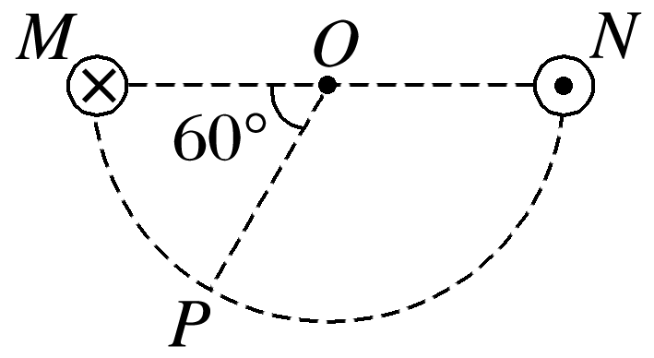

A.∶1 B.∶2

C．1∶1 D．1∶2